化学竞赛试题
可能用到的相对原子质量：H 1 C 12 O 16 Cu 64 Na 23 N 14 S 32

一 选择题（每题2分，共40分，答案填在题后的答题栏中）
1.下列实验操作错误的是 ( )
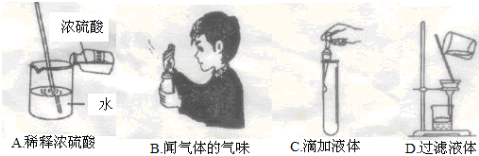

2为了确保大灾后无大疫，四川汶川大地震后，医务人员在灾区使用了大量的消毒液，其中有一种消毒液叫次氯酸鈉(次氯酸鈉的化学式为NaClO)。关于次氯酸鈉的说法错误的是
A. NaClO由三种元素组成 B. NaClO中氯元素的化合价为+1价
C. NaClO是一种盐 D. NaClO中含有NaCl，故可代替食盐来使用
3鉴别下列各组物质，选用试剂(括号内的物质)正确的是
A．氢氧化钠溶液和澄清石灰水(稀盐酸) B．氯化钠溶液和稀盐酸(无色酚酞)
C．硝酸铵固体和氢氧化钠固体(水) D．硬水与软水(食盐水)
4向装有50g稀硫酸的小烧杯中，不断慢慢滴加10％的Ba(OH)₂溶液至过量。有关量的变化情况见下图(横坐标表示氢氧化钡溶液的质量，纵坐标表示小烧杯中量的变化)。其中肯定不正确的是
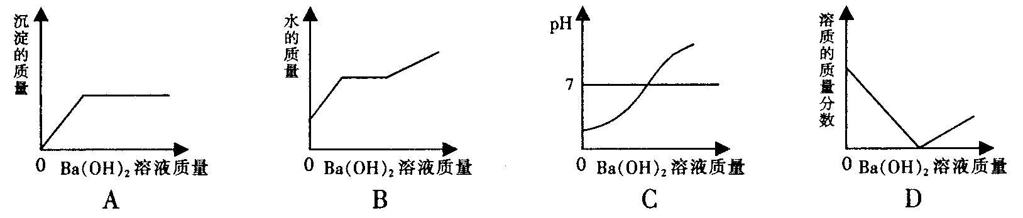
5现有①液态氧；②铁锈；③食盐水；④小苏打：⑤氢氧化钾，⑥石油．对上述物质的分类全部正确的是 （ ）
A．盐——③④ B．纯净物——④⑤⑥ C．碱——①⑤ D．混合物——②③⑥
6下列物质长期露置于空气中，因发生化学变化而使溶液质量减少的是
A．浓硫酸 B．石灰水 C．浓盐酸 D．氯化钠溶液
7你学习了化学知识，应该从科学的角度来明辨真伪，下列说法不正确的是（ ）
A、醋酸不是酸 B、铅笔不含铅 C、水银不是银 D、干冰不是冰
8食盐、食醋、纯碱等均为家庭厨房中的常用物质，利用这些物质，你能做成功的家庭小实验是（ ）
① 检验自来水中的氯离子 ②鉴别食盐和纯碱
③探究鸡蛋壳是否含有碳酸盐 ④除去热水瓶中的水垢
A、①②③④ B、①③ C、②④ D、②③④
9下列图象对应叙述关系正确的是（ ）
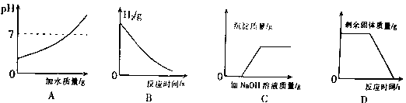
A、向PH=3的溶液中加水 B、一定质量的稀盐酸与锌粒反应
C、向H₂SO₄和CuSO₄混合溶液中加NaOH溶液 D、煅烧一定质量的石灰石
10小明同学在实验室中测定某未知溶液的PH，他的实验操作如下：先用蒸馏水将PH试纸润湿，然后用玻璃棒蘸取待测试液于PH试纸上进行测定，你认为小明同学这样测得的结果与该溶液的实际PH比较（ ）
A、偏低 B、偏高 C、不变 D、无法判定
11一定质量的铜粉和碳粉的混合物，在空气中充分灼烧后其固体与原混合物的质量不变，则原混合物中铜粉和碳粉的质量比为（ ）
A、4：1 B、2：1 C、3：2 D、1：1
12.已知某固体粉末是由NaCl、Ba(NO₃)₂、CuSO₄、Na₂SO₄、Na₂CO₃中的一种或几种组成，取这种粉末加足量的水，振荡后呈浑浊，再加稀盐酸，沉淀不溶解，过滤后得无色滤液，取滤液并滴加AgNO₃溶液，产生白色沉淀，对原固体粉末的判断正确的是
A.可能含CuSO₄和Na₂CO₃
B.一定含NaCl,可能含Ba(NO₃)₂、Na₂SO₄,一定不含Na₂CO₃、CuSO₄
C.一定含NaCl、Ba(NO₃)₂、Na₂SO₄,一定不含Na₂CO₃，可能含CuSO₄
D.可能含NaCl,一定含Ba(NO₃)₂、Na₂SO₄,一定不含Na₂CO₃、CuSO₄
13．在一密闭容器中，有甲、乙、丙、丁四种物质，在一定的条件下，充分反应，测得反应前后各物质质量如下表
物 质 | 甲 | 乙 | 丙 | 丁
反应前质量（g） | 4 | 1 | 42 | 10
反应后质量（g） | 待测 | 20 | 6 | 31
关于此反应，下列认识正确的是
A．该变化的基本反应类型一定是复分解反应 B．参加反应的甲、丙的质量比为1：9
C．乙、丁的相对分子质量比一定为10：9 D．甲反应后的质量为8g
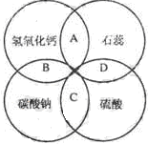
14．石蕊、硫酸、氢氧化钙、碳酸钠是常见的四种物质，它们的溶液之间的反应关系如右图所示。图中两圆相交部分(A、B、C、D)表示物质间反应的主要实验现象，其中描述正确的是
A石蕊溶液变为蓝色 B无明显现象
C生成无色气体 D石蕊呈紫色
15．下列关于物质用途的描述不正确的是
A食盐可用作调味品 B熟石灰可用于改良碱性土壤
C干冰可用于人工降雨 D盐酸可用于金属除锈
16．根据氨碱法用食盐制纯碱的反应原理是：
(1)NaCl+NH₃+CO₂+H₂O=NaHCO₃+NH₄Cl (2)2NaHCO₃Na₂CO₃+CO₂↑+H₂O
下列对上述信息的有关理解中，错误的是
A用食盐制纯碱需要含碳、氧元素的物质 B纯碱属于盐类物质
C因生成气体，反应不遵循质量守恒定律 D副产品氯化铵是一种氮肥
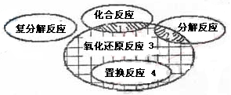
17．在化学反应前后，物质所含元素化合价发生变化的反应是氧化还原反应，它与化学反应基本类型间的关系如图所示，下列示例中错误的是
A阴影1：C+O₂CO₂
B阴影2：2H₂O2H₂↑+O₂↑
C阴影3：Mg(OH)₂+2HCl＝MgCl₂+2H₂O
D阴影4：Fe+CuSO₄＝FeSO₄+Cu
18．下列关于化学实验的“目的—操作—现象—结论”的描述正确的是
实  验  过  程  组  别 | 实验目的 | 所加试剂  (或操作、图示) | 实验现象 | 实验结论
A | 检验稀盐酸和氢氧化钠溶液是否恰好完全反应 | 在反应后的溶液中滴加无色酚酞试液 | 无明显现象 | 恰好完全反应
B | 判断海水和蒸馏水 | 蒸发结晶 | 液体消失，无残留物 | 该液体为蒸馏水
C | 检验溶液中是否含硫酸根离子 | 加入氯化钡溶液，再加入稀硝酸 | 有白色沉淀产生 | 溶液中一定含硫酸根离子
D | 测定空气中氧气的体积分数 | 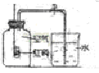 | 完全燃烧后，冷却至室温，打开弹簧夹，进入水的体积约为集气瓶总体积的五分之一 | 氧气约占空气体积的五分之一
19生活中处处有化学。下列说法中不合理的是
A．用食醋可以除去水壶中的水垢 B．用肥皂水涂抹蚊子叮咬处，可以减轻痛痒
C．用洗洁精清洗餐具，可以除去油污 D．油锅着火时，可以用水浇灭
20．类推是化学学习中常用的思维方法。现有以下类推结果，其中正确的是
A．酸碱中和反应生成盐和水，则生成盐和水的反应一定是中和反应
B．氧化物中都含有氧元素，则含有氧元素的化合物一定是氧化物
C．碱的溶液pH＞7，则pH＞7的溶液一定是碱的溶液
D．点燃H₂和O₂的混合气体可能发生爆炸，则点燃CH₄与O₂的混合气体也可能爆炸

1 | 2 | 3 | 4 | 5 | 6 | 7 | 8 | 9 | 10 | 11 | 12 | 13 | 14 | 15 | 16 | 17 | 18 | 19 | 20

二 理解与应用（每空1分，共20分）
21从H 、O 、 C 、N 、Ca 、Na六种元素中选择适当的元素按要求填空。
（1）用适当的数字和符号填空：
①二个钠离子 ；②三个氢氧根离子 ；③硝酸铵中显-3价的氮元素 ；
（2）写出符合下列要求的物质的化学式：
①天然气的主要成分是 ； ②能用于人工降雨的物质是
③水溶液呈碱性的氮肥是 ；④具有优良导电性的非金属单质是
⑤作建筑材料的盐是 。
22“从生活走进化学，从化学走向社会”。请你用化学知识解释以下生活中的问题：
(1)人被蚊虫叮咬后皮肤会红肿痛痒，这是由于蚊虫在被叮咬的皮肤内注人了少量的酸性物质所致。在被咬的皮肤上涂少许下列生活用品中的 或 (填序号)，痛痒便会消失。
A．香油 B．肥皂水 C．纯碱水 D．糖水
(2)做馒头发酵面团时，会产生乳酸等有机酸，揉面团时需加入适量的纯碱或小苏打，让它们相互作用产生 气体，使蒸出的馒头疏松多孔；若加入的纯碱或小苏打过多，可向面团或蒸锅中滴加少许酸性物质，如 ，否则蒸出的馒头会变涩，颜色发黄。
(3)工厂常用稀盐酸清洗铁制品表面的铁锈。该过程的化学方程式为：
。
23.已知,在水溶液中,乙醇( C₂H₅OH )不发生电离;溴化氢(HBr)电离产生氢离子(H⁺)和溴离子(Br⁻);氢氧化钠电离产生钠离子和氢氧根离子。请回答下列问题:
(1)根据这三种溶液的组成推断,医用酒精(含乙醇75%的水溶液)显 性,溴化氢的水溶液显 性。
(2)写出上述物质之间发生中和反应的化学方程式 .
(3)氢氧化钠溶液中存在的微粒有(用化学符号表示) 。
24某同学在分析实验室有些药品需要密封保存的原因时，归纳出了以下两种原因：
①药品易挥发；②药品能与空气中的某些成分发生化学反应。
(l)请选择一种药品，写出一个符合原因②的化学方程式：_________________________；
(2)药品密封保存的原因还很多，请你分析浓硫酸需要密封保存的原因：_____________________。
25有的胃病患者胃酸过多，常服用一些含氢氧化铝的药物，有关反应的化学方程式为
。
三 实验与探究 （18分，每空一分）
26．南南同学跟妈妈学烧紫甘蓝(紫卷心菜)，用油炒后加入食醋，发现紫色的叶片立即变红，激发了他的探究欲望。
[提出问题]紫甘蓝的汁液能作酸碱指示剂吗?
[进行实验]取紫甘蓝叶片少许在研钵中捣烂，用少量水浸泡，滤出蓝紫色的汁液。将汁液分别滴人下列液体中，观察其显示的颜色并记录。
液体名称 | 白醋 | 蒸馏水 | 食盐溶液 | 肥皂水 | 纯碱溶液
紫甘蓝汁液显示的颜色 | 红色 | 蓝紫色 | 蓝紫色 | 蓝色 | 绿色
[得出结论门紫甘蓝的汁液 (选填“能”或“不能”)作酸碱指示剂。
[质疑并求证]紫甘蓝的汁液在均为碱性的肥皂水和纯碱溶液中，为何显示不同颜色?
用pH试纸测得上述肥皂水和纯碱溶液的PH分别为9和11，则肥皂水的碱性比纯碱溶液的碱性(选填“强”或“弱”) 。
ｐＨ | ７～９ | １０～１１ | １２～１４
紫甘蓝汁液显示的颜色 | 蓝色 | 绿色 | 黄色
查阅资料：

[得出结论2]紫甘蓝的汁液在不同pH范围内显示的颜色不同，利用紫甘蓝的汁液还可以区分液体碱性的
[拓展应用]柠檬酸是制汽水的原料之一，为探究其固体是否显酸性，南南同学联想到教材上二氧化碳相关实验的设计，准备了三朵用紫甘蓝的汁液染成蓝紫色的干燥小花。
取干燥的花①和喷上水的花②，分别放人盛满二氧化碳的两个集气瓶中，发现花①不变色，花②变成了 色。在干燥的花③上直接撤少量柠檬酸固体，花不变色，说明了 ；再向该花喷水，蓝紫色的花上出现了红色。
[反思]上述花的变色均与水有关，水的作用分别是：
花②中 ；
花③中
27镁合金的强度高、机械性能好。这些特性使金属镁成为制造汽车、飞机、火箭的重要材料，从而获得“国防金属”的美誉。海水提镁是国际上的主要趋势，工业流程图如下；
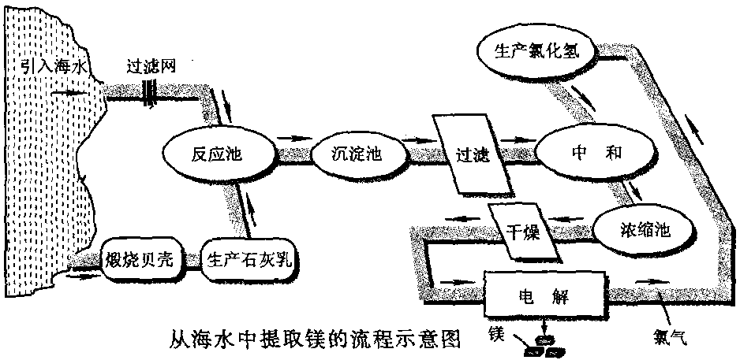
其步骤为：
I．将海边大量存在的贝壳(主要成分为CaCO₃)煅烧成生石灰，并将生石灰制成石灰乳
Ⅱ．将石灰乳加入到海水反应池中，经过沉降、过滤得到Mg(OH)_{２}沉淀
Ⅲ．在Mg(OH)_{２}沉淀中加入盐酸中和得到MgCl_{２}溶液，再经蒸发结晶得到MgCl_{２}·6H₂O
Ⅳ．将MgCl₂·6H₂O在一定条件下加热得到无水MgCl₂
V．电解熔融的无水MgCl₂可得到Mg
(1)请根据上述步骤回答问题：
①写出步骤I、Ⅲ的有关化学方程式: -
I．贝壳煅烧成生石灰
Ⅲ．Mg(OH)₂沉淀中加入盐酸中和
②步骤I~V中有分解反应的是(填写步骤序号)： 。
③步骤Ⅲ中的蒸发是利用风吹日晒来完成的，而在实验室中进行蒸发操作需要的主要仪器有 、 、酒精灯、带铁圈的铁架台、坩埚钳等。
④上述海水提镁的流程中，采取了哪些措施来降低成本、减少污染的?请写出其中一点：
。
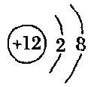
(2)回答下列问题；
①右图为镁元素的某种粒子结构示意图，该图表示(填序号) 。
A．分子 B．原于 C.阳离子 D．阴离子
②镁原子在化学反应中容易失去电子，镁是一种(填“活泼”或“不活泼”) 金属，除了能与氧气反应，还可以与氮气，二氧化碳等反应。
28、期末化学实验老师整理药品时，拿出一瓶久置的氢氧化钙粉末[Ca(OH)₂]，他让小刘和小赵对这瓶氢氧化钙粉末的组成进行实验探究。
（1）提出问题：这瓶氢氧化钙是否已经生成碳酸钙(CaCO₃)而变质？
（2）进行猜想：
A：氢氧化钙全部变为碳酸钙；B：氢氧化钙部分变为碳酸钙；C：氢氧化钙没有变质。
（3）设计实验方案、进行实验：下表是对猜想A进行实验探究的过程示例：
实验步骤 | 实验现象 | 实验结论
取样，加适量水，搅拌，过滤  ①取少量滤液于试管中，滴入酚酞试液  ②取少量滤渣于试管中，加入盐酸 | ①滤液不变色  ②有气泡产生 | 氢氧化钙全部  变为碳酸钙
请你另选择一种猜想参与探究，完成下表。
实验步骤 | 实验现象 | 实验结论
取样，加适量水，搅拌，过滤  ①取少量滤液于试管中，滴入酚酞试液  ②取少量滤渣于试管中，加入盐酸 | ① | ③
取样，加适量水，搅拌，过滤  ①取少量滤液于试管中，滴入酚酞试液  ②取少量滤渣于试管中，加入盐酸 | ② | ③
四 计算题（29题5分；30题7分）
29环保部门对某工厂的废水进行分析,结果表明:废水中含少量硫酸。取一定量废水用2%的氢氧化钠溶液中和(已知废水中的其它成分不与氢氧化钠反应),至PH等于7时,消耗氢氧化钠溶液质量为40g,同时测得反应后溶液质量为138g。请计算该工厂排放的废水中硫酸的质量分数。

30某校化学兴趣小组为测定某硝酸铵样品的纯度，将10g样品溶于30g水后，再加入13.7g氢氧化钠浓溶液共热，两者恰好完全反应（硝酸铵中的杂质不与氢氧化钠反应，也不溶于水，硝酸铵与氢氧化钠的反应方程式为：NH₄NO₃＋NaOH 加热NaNO₃＋H₂O＋NH₃↑）。把产生的所有NH₃用足量的硫酸溶液吸收，同时测量2分钟内硫酸溶液增加的质量，结果如下表所示：
时间／s | 0 | 20 | 30 | 40 | 60 | 80 | 100 | 120
增加的质量／g | 0 | 0.7 | m | 1.2 | 1.5 | 1.6 | 1.7 | 1.7

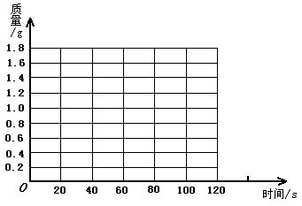
试回答下列问题：
（1）请在下面的坐标纸上，以反应时间为横坐标，以产生的NH₃质量为纵坐标，画出能够表明产生气体的质量随时间变化的关系曲线；
（2）表中m约为 ；
（3）硝酸铵样品的纯度为 ；
（4）试计算反应后所得硝酸钠溶液的溶质质量分数（不考虑反应过程中水损失的质量）。

